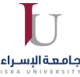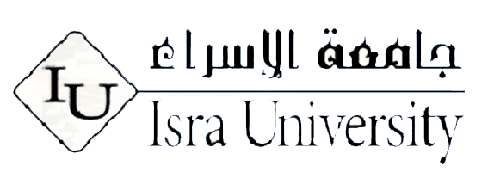

**جــامـعـة الإسراء الخــاصــة**

**كـليـة تكـنولوجيـا المعلومـات**

**Isra University**

**Faculty of IT**



**First Semester 2023/2024**

|  |  |  |
| --- | --- | --- |
| Course Title: | **Course No.: Commands (create table and Data types)** | **HW No : 1** |
| **Submitted to: Dr. Maher Abuhamdeh** | | |
| **Student Number:**  **AD0039** | **Student Name:**  **فراس سمير سليم** | **Date:**  **9/11/2023** |

**Using Oracle SQL live to print your name , your Major and the name of your university**

**Using PLSQL command**

**Take screen shoot to your work aera. Show your email in the screen shoots**

**صورة تحتوي على نص, لقطة شاشة, برمجيات, أيقونة الحاسوب

تم إنشاء الوصف تلقائياً**